日期：2024年3月22日
非雪季小程序管理后台
使用手册
目 录
非雪季小程序管理后台使用手册 1
1 文档说明 1
1.1 综述 1
1.2 客户端要求 1
1.3 登陆系统 1
1.4 系统界面介绍 1
2 活动管理 2
2.1 活动列表 2
2.2 活动订单 6
3 用户管理 7
3.1 普通用户 7
3.2 用户订单 8
4 员工管理 9
4.1 员工管理 9
5 Banner管理 10
5.1 Banner列表 10
6 优惠券管理 11
6.1 优惠券列表 11
7 积分管理 14
7.1 规则设置 14
7.2 积分商城 15
7.3 积分订单 17
7.4 积分用户 18

非雪季小程序管理后台使用手册

文档说明

综述
本文档供非雪季小程序运营人员操作使用。

客户端要求
Windows11操作系统；
建议使用Microsoft Edge、Google chrome主流版本浏览器。

登陆系统
登陆系统，打开浏览器，在地址栏中输入系统的发布地址，例如：https://jhtest.axioxio.com
输入用户名：admin，密码：123456
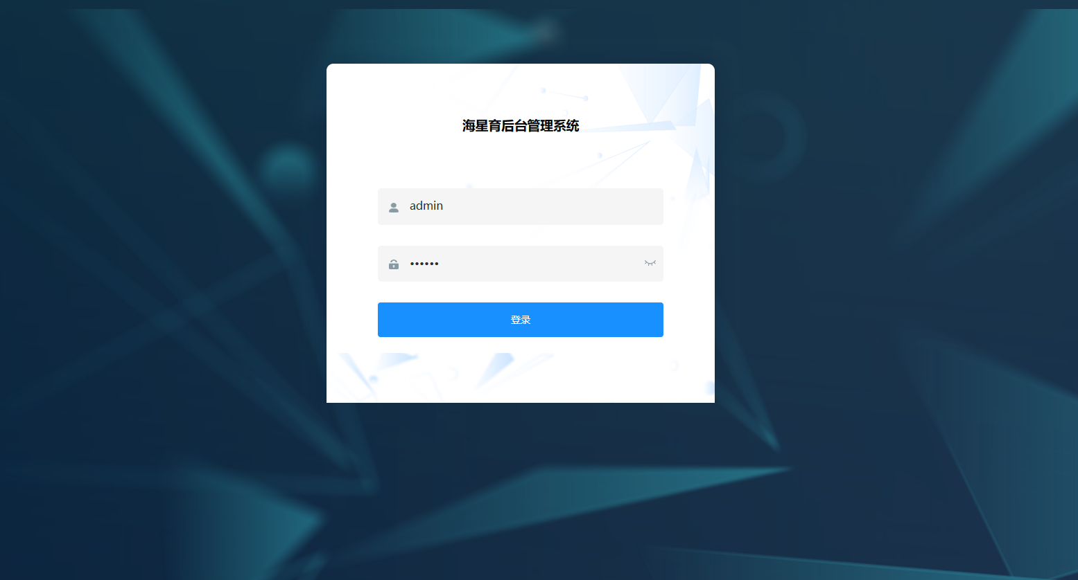
图 1
密码验证后，进入系统。

系统界面介绍
进入本系统的主界面数据总览页，如下图所示：
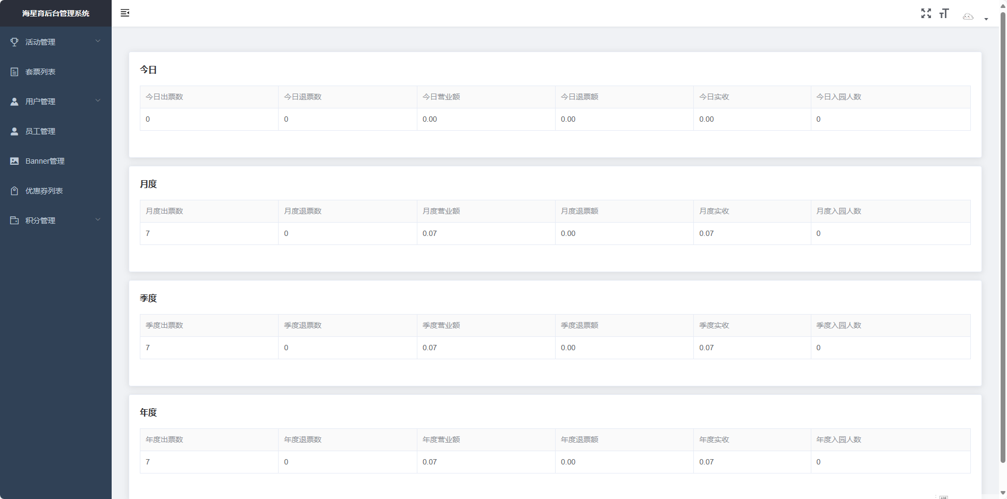
图 2
界面由四个主要区域构成：（请参照上图）
- LOGO区域：位于界面的最上面，显示了系统的名称。
- 导航菜单：位于LOGO区域的正下方，按系统的功能管理模块，选择某一模块直接点击该模块的名称，其下隐含的各个功能会自动展开。
- 操作区域 ：位于主界面中部，是系统主要操作区域，根据不同的操作将呈现不同的窗口，用户的所有操作将在这个窗口中完成。

活动管理
活动列表是对非雪季运营活动进行创建、修改、删除等操作。
活动订单是对参与报名缴费的订单进行查看、售后等操作。

活动列表
活动列表默认显示系统维护的所有活动。

活动查询
在查询条件域输入或选择查询条件进行查询。
查询项的定义和约束如下：
基本数据 | 约束
活动编号 | 模糊查询
活动名称 | 模糊查询
点击“查询”按钮，则显示符合条件的活动信息；点击“重置”按钮，则显示全部活动。
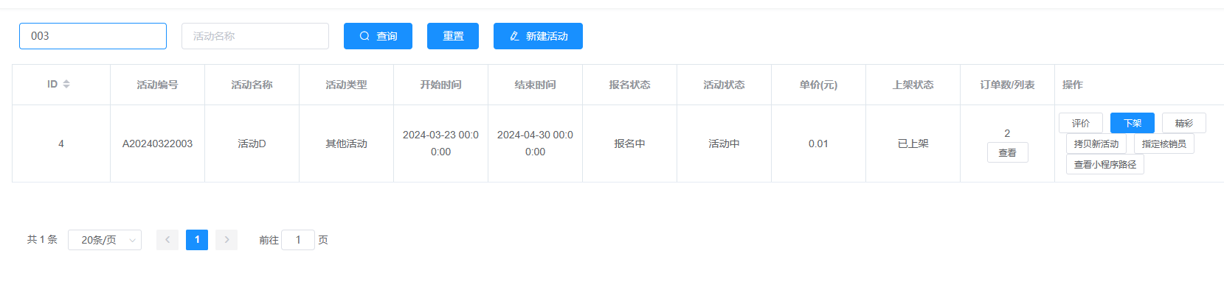
图 3

新建活动
新建活动表单根据提示，标有星号为必填项。
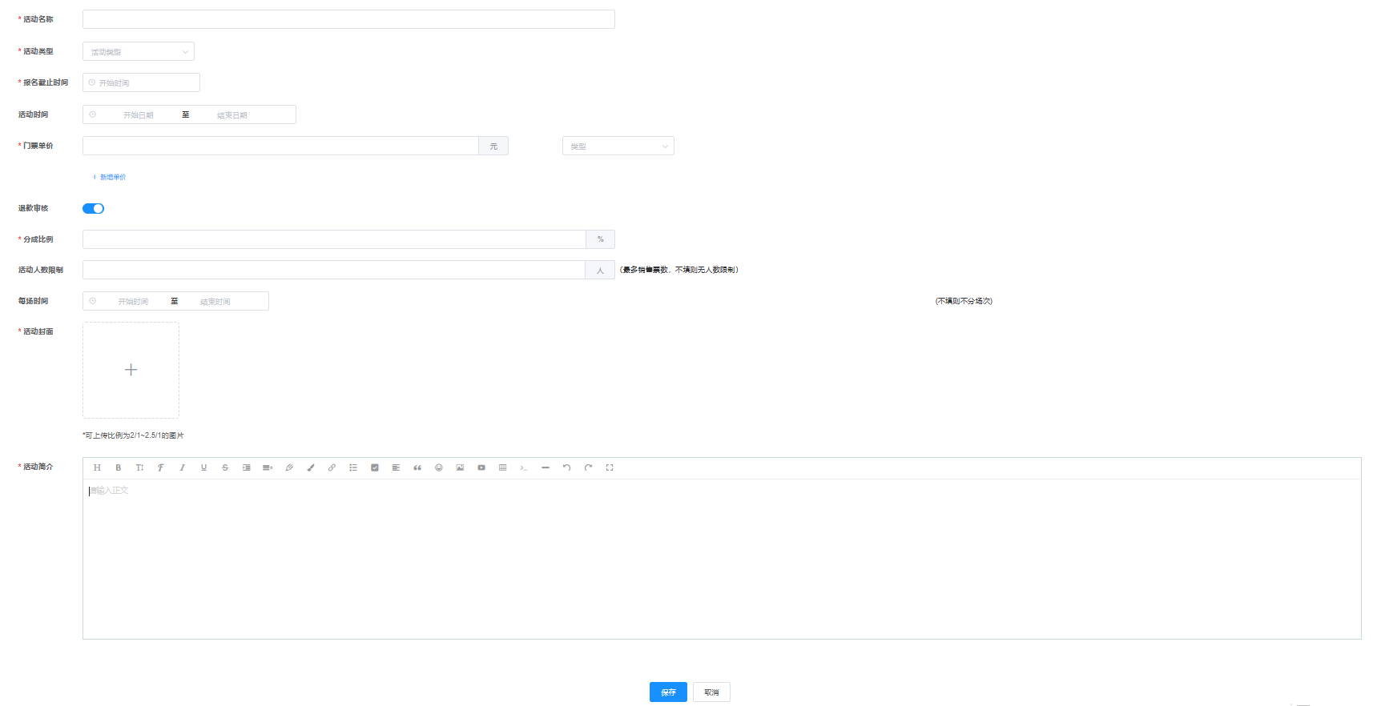
图 4

编辑活动
未上架的活动可以进行重复编辑，已上架活动不可编辑。如下图所示：
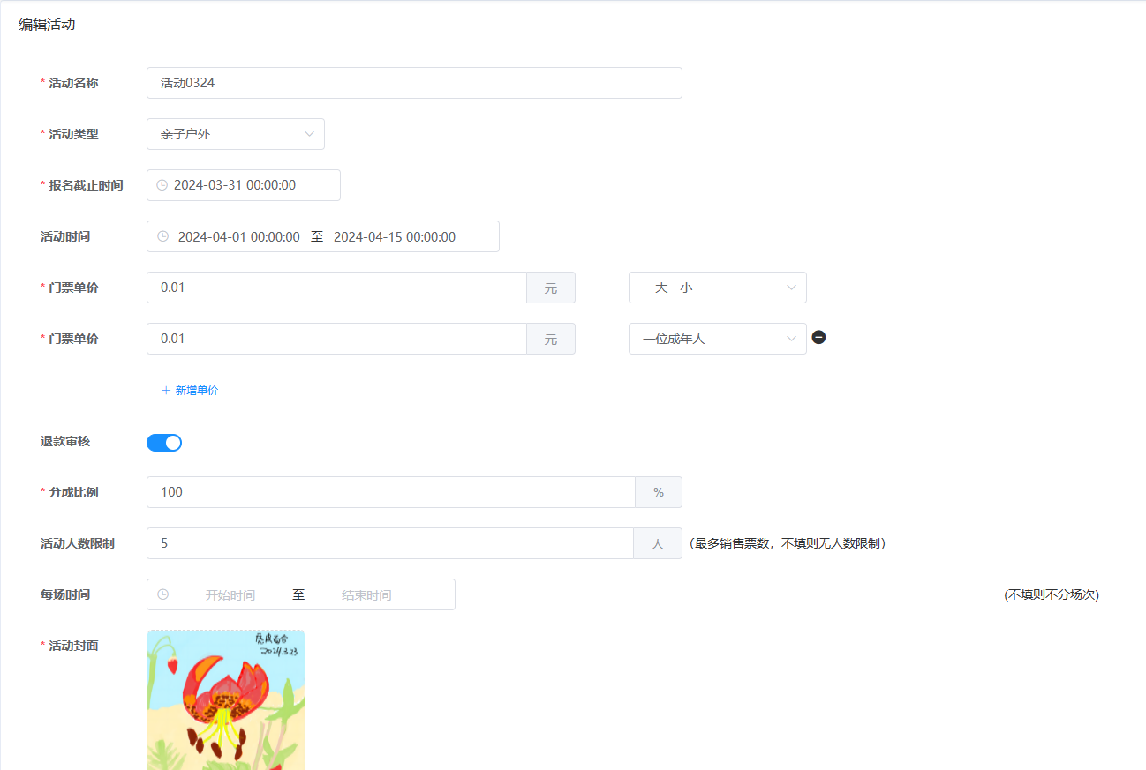
图 5

上架活动
点击上架后，活动不可更改，客户端小程序可以查看并在活动开始后进行报名操作

设置精彩/取消精彩
点击精彩或者取消精彩，活动可以推荐为精彩活动，同理也可取消当前的精彩活动。

拷贝新活动
已上架的活动不可更改，如果想快速创建同样活动或者修改已上架活动，可以通过拷贝新活动功能实现快速修改，再次上架。

指定核销员
为每个活动设置核销工作人员，工作人员通过核销小程序，能看到指派的活动。一个活动可以指定多个审核人员。

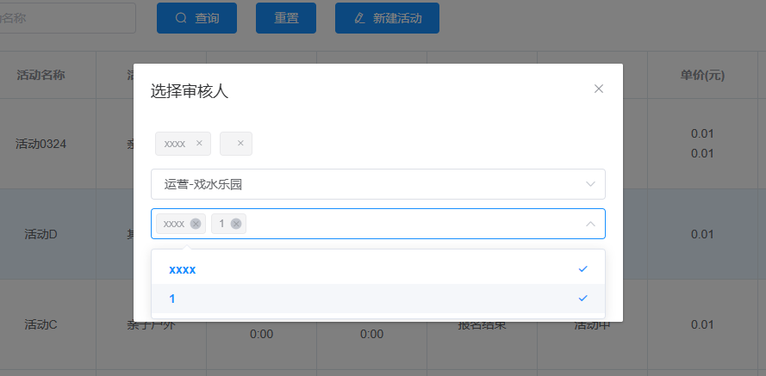
图 6

查看小程序路径
为配合小程序端活动推广，点击查看小程序路径，可以进行复制。
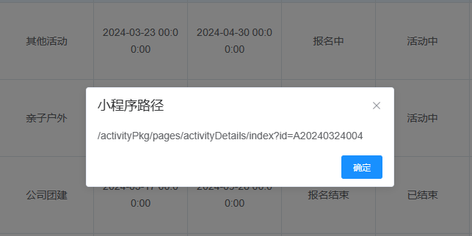
图 7

查看订单
点击某一个活动订单，可以快捷跳转这个活动对应的订单列表进行响应操作，具体见活动订单。

活动订单
小程序端参与报名的所有活动订单都在活动订单模块进行管理

订单查询
在查询条件域输入或选择查询条件进行查询
查询项的定义和约束如下：
基本数据 | 约束
活动编号 | 模糊查询
订单编号 | 模糊查询
买家姓名 | 模糊查询
手机号 | 模糊查询
点击“查询”按钮，则显示符合条件的订单信息；点击“重置”按钮，则显示全部订单。
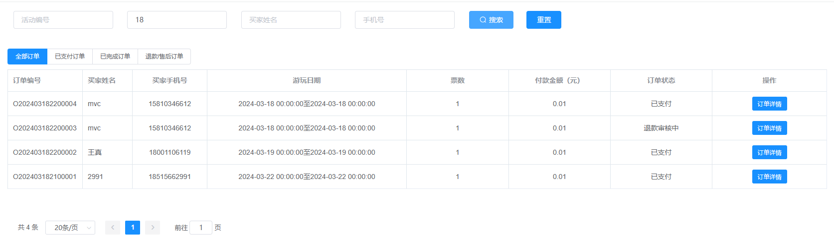
图 8

根据状态查询订单
在订单列表上方，支持全部订单、已支付、已完成、退款/售后等状态查询。
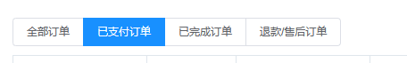
图 9

订单详情
点击每个订单的详情按钮，显示完整订单信息
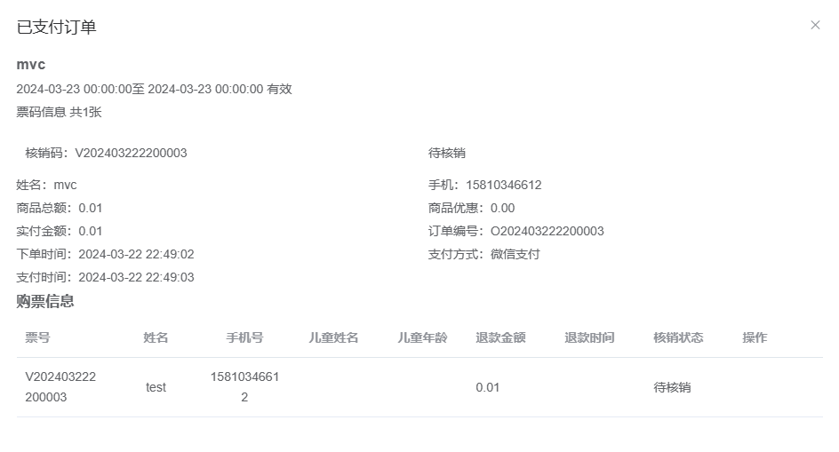
图 10

用户管理
用户是指访问小程序用户，可以通过用户查看相关用户订单信息。

普通用户

订单查询
在查询条件域输入或选择查询条件进行查询
查询项的定义和约束如下：
基本数据 | 约束
姓名 | 模糊查询
手机号 | 模糊查询
点击“查询”按钮，则显示符合条件的订单信息；点击“重置”按钮，则显示全部订单。
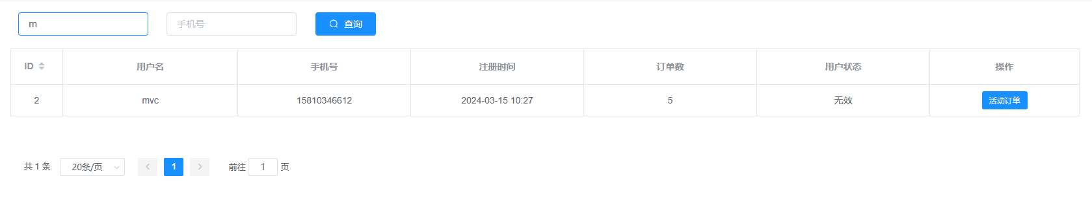
图 11

用户订单
查询当前用户所有活动订单，跳转至用户订单页。

用户订单

订单查询
在查询条件域输入或选择查询条件进行查询
查询项的定义和约束如下：
基本数据 | 约束
订单标号 | 模糊查询
活动名称 | 模糊查询
用户ID | 模糊查询
点击“查询”按钮，则显示符合条件的订单信息；点击“重置”按钮，则显示全部订单。
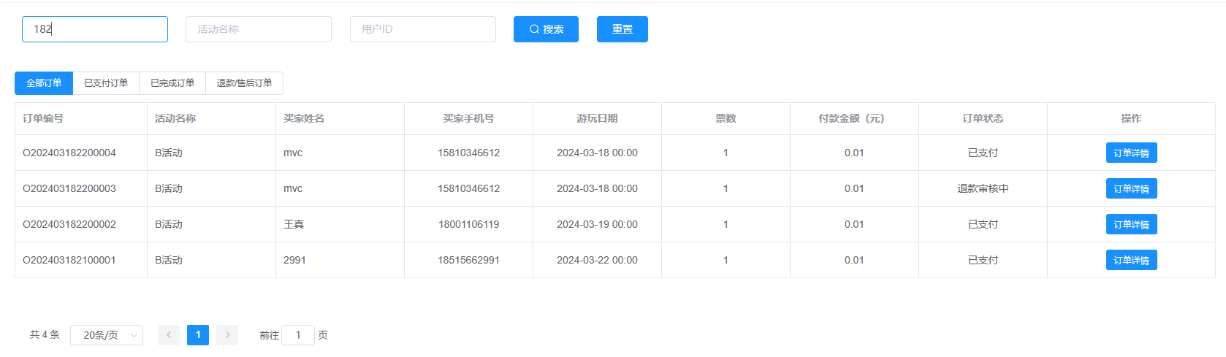
图 12

订单详情
显示订单的详细信息。
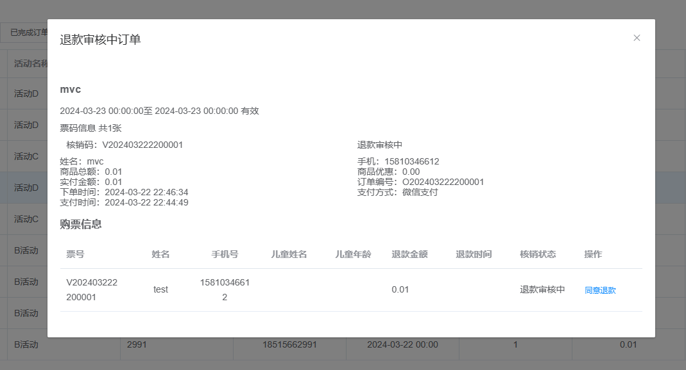
图 13
当订单状态为退款审核中时，可以点击同意退款，完成退款操作。当订单状态为已支付时，可以进入核销。

员工管理
用户是指访问小程序用户，可以通过用户查看相关用户订单信息。

员工管理

员工查询
在查询条件域输入或选择查询条件进行查询
查询项的定义和约束如下：
基本数据 | 约束
姓名 | 模糊查询
手机号 | 模糊查询
点击“查询”按钮，则显示符合条件的员工信息；点击“重置”按钮，则显示全部员工。
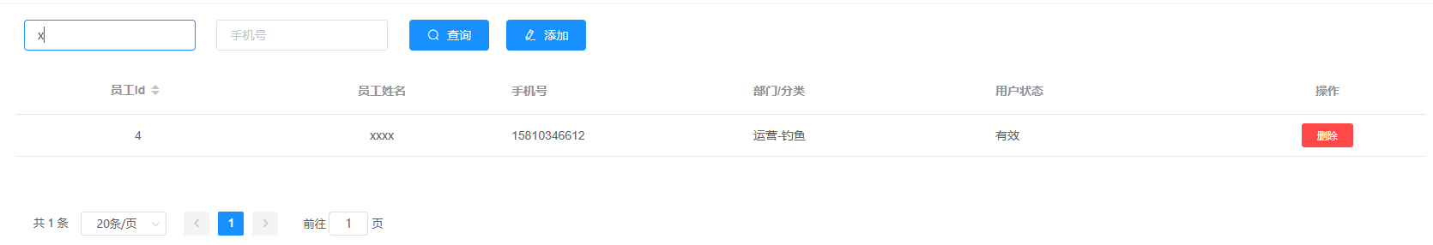
图 14

新建员工
填写新建员工字段，包括姓名、手机号、部门分类，用户状态。
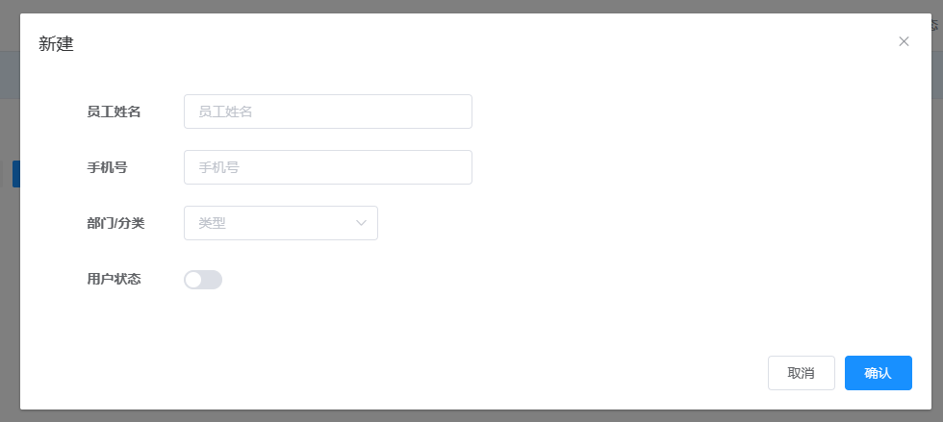
图 15

删除员工
删除某个员工。

Banner管理
用于管理非雪季小程序首页轮播图

Banner列表
展示当前已有轮播图

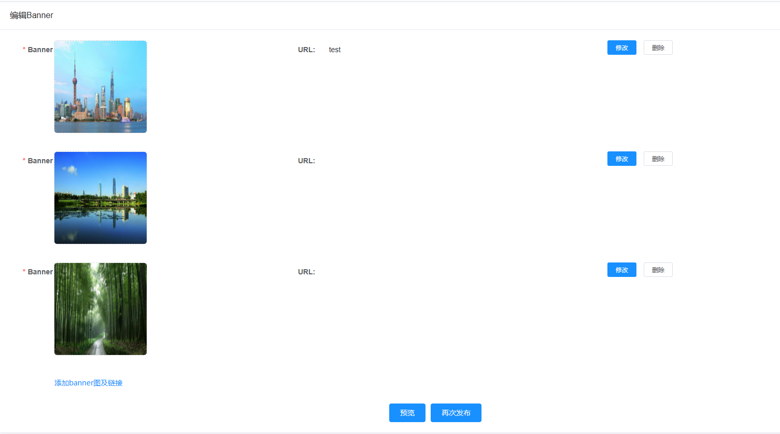
图 16

创建banner
可以添加不超过三张轮播图，选择本地图片及需要跳转的链接地址进行提交。
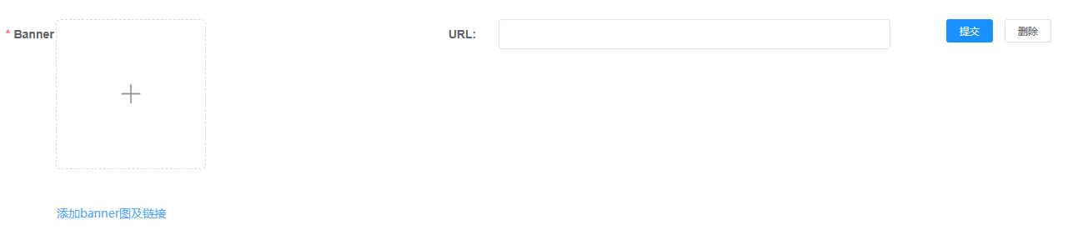
图 17

修改banner
重新选择图片及跳转链接

预览/发布banner
预览当前轮播图效果，发布后小程序端可以呈现最新效果。

优惠券管理
管理平台优惠券的创建、使用情况。

优惠券列表
展示平台所有优惠券基本信息、状态信息以及相应操作。

优惠券查询
在查询条件域输入或选择查询条件进行查询。
查询项的定义和约束如下：
基本数据 | 约束
优惠券类型 | 下拉选择
优惠券状态 | 下拉选择
优惠券状态 | 模糊查询
点击“查询”按钮，则显示符合条件的优惠券信息；点击“重置”按钮，则显示全部优惠券。
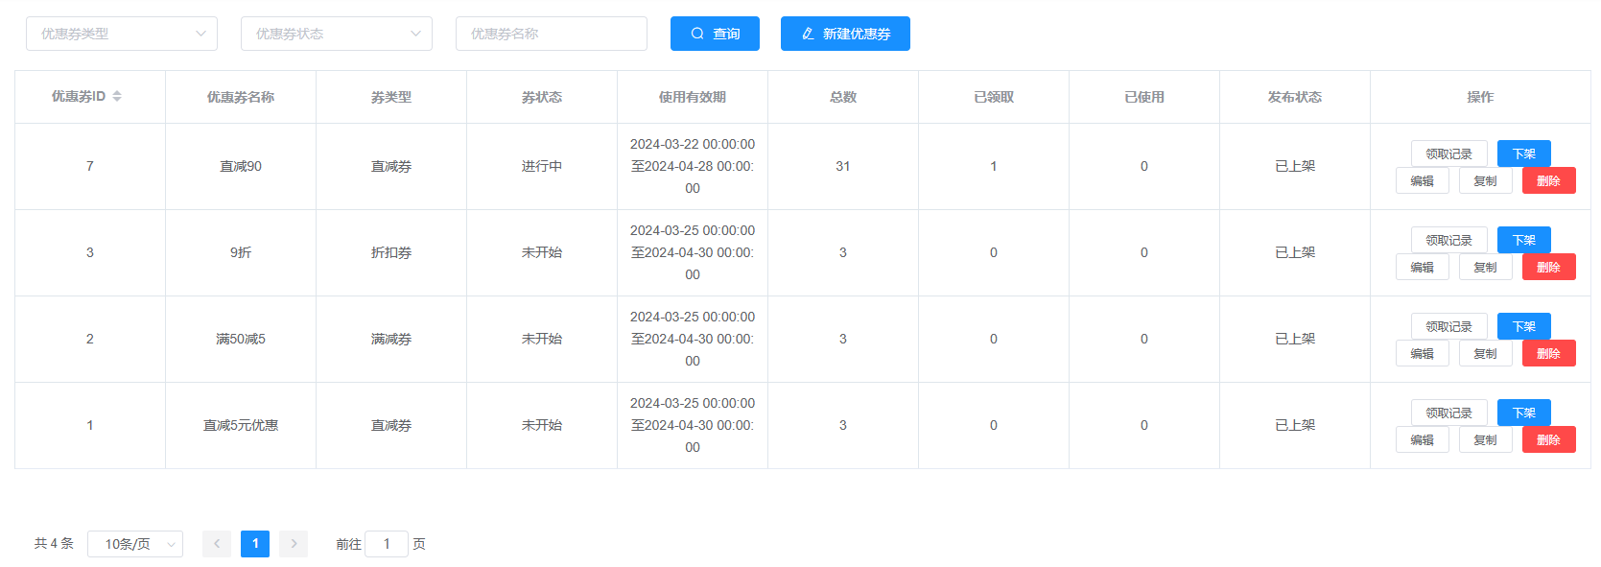
图 18

创建优惠券
创建优惠券选择优惠类型和使用时间范围以及领取限制等内容。
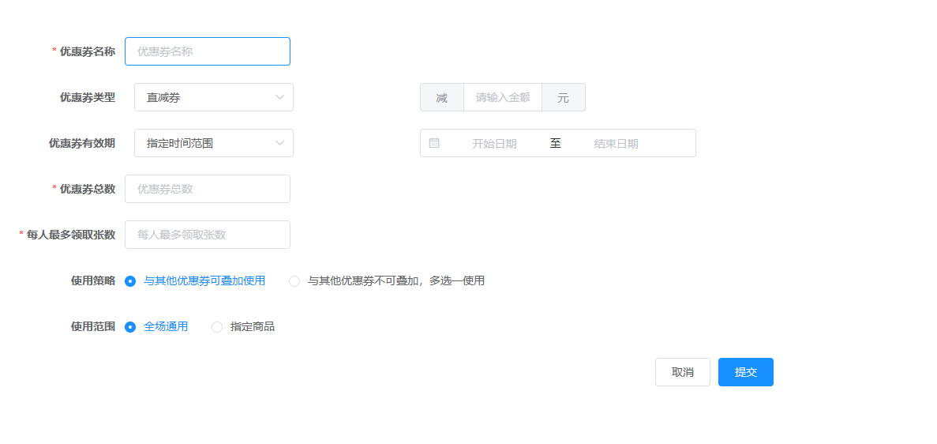
图 19

编辑优惠券
未发布的优惠券可以进行修改，已发布的优惠券不可修改。
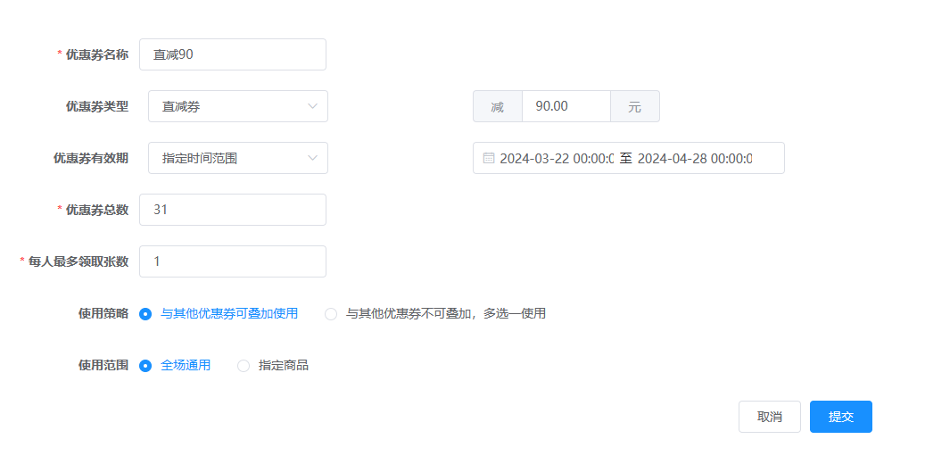
图 20

复制优惠券
可以快速复制编辑一个已有的优惠券信息。

领取记录
当前优惠券的领取情况
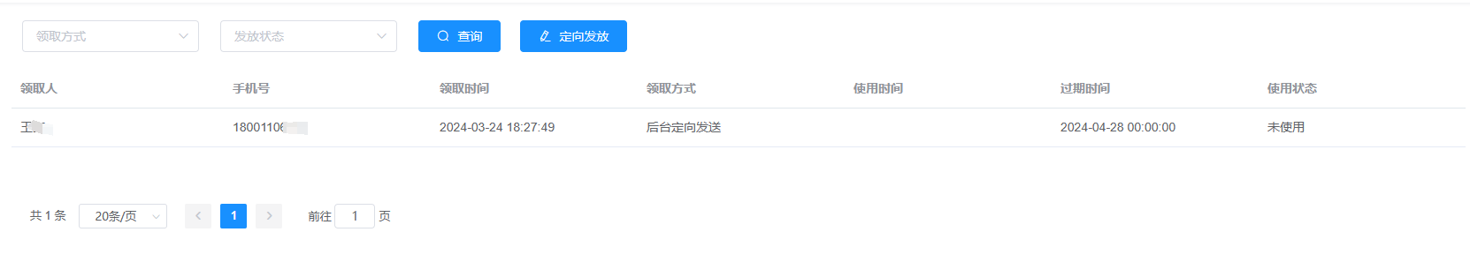
图 21

定向发放
定向发放优惠券可以直接到用户账户下
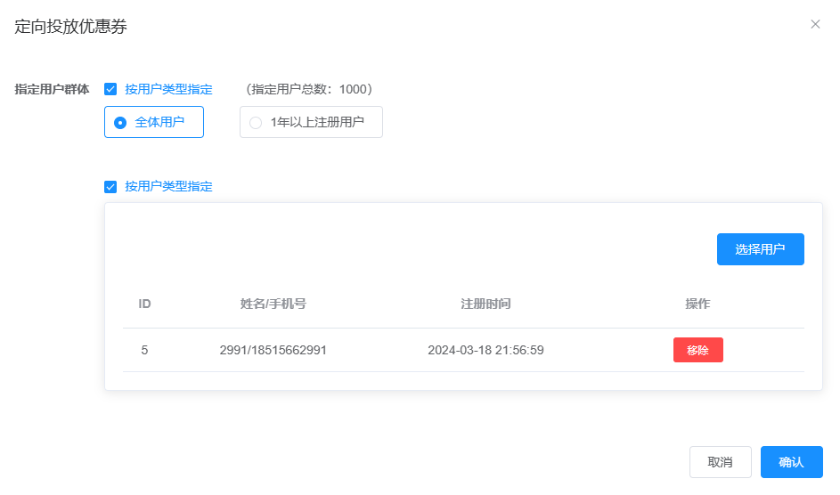
图 22

删除优惠券
删除当前优惠券

积分管理
管理平台积分规则、积分商城、兑换订单。

规则设置
设置平台三类积分规则，基础类、活动订单类、任务类等。
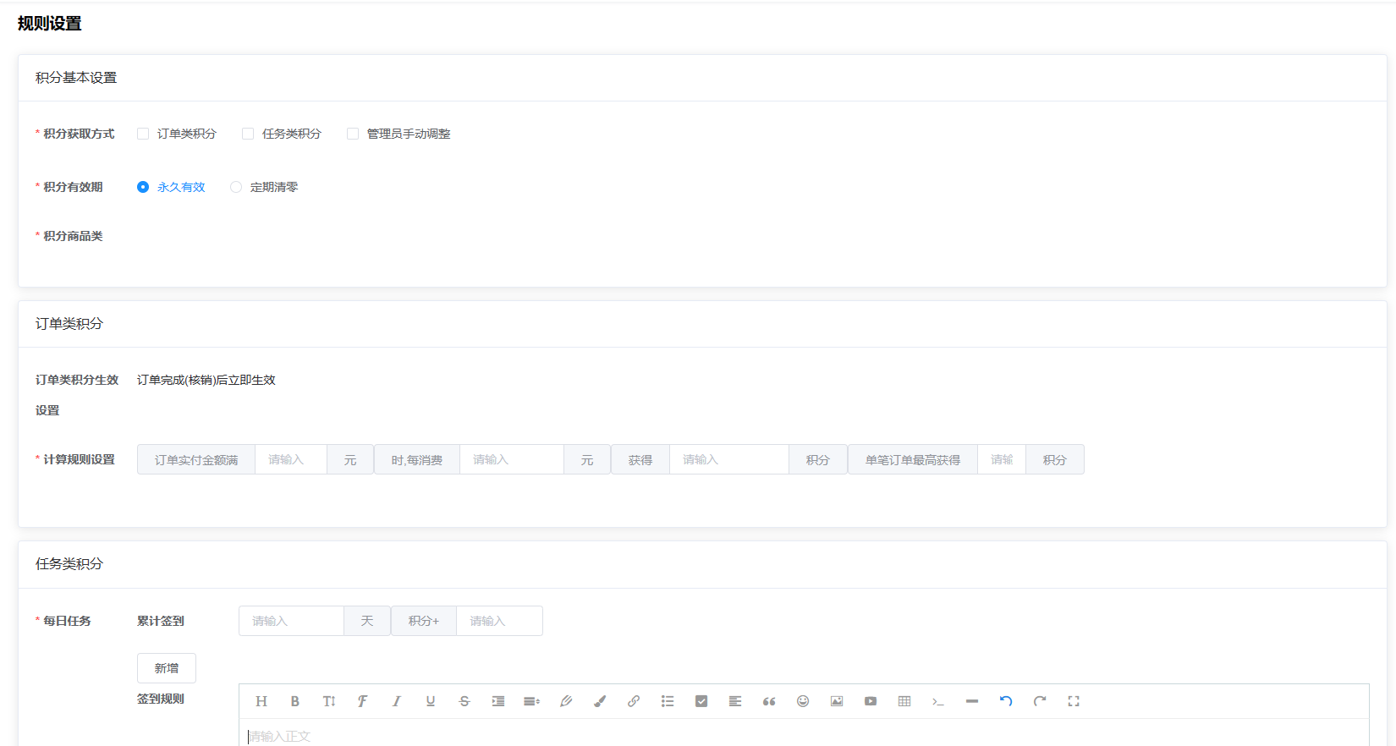
图 23

积分商城
管理用于兑换的积分商品、品类。

积分商品查询
在查询条件域输入或选择查询条件进行查询。
查询项的定义和约束如下：
基本数据 | 约束
商品ID | 模糊查询
商品名称 | 模糊查询
商品类 | 下拉选择
品类 | 下拉选择
点击“查询”按钮，则显示符合条件的商品信息；点击“重置”按钮，则显示全部商品。
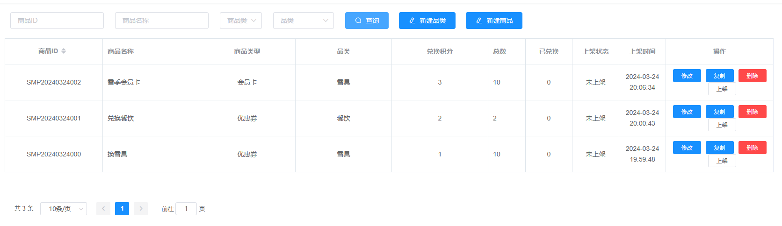
图 24

新建品类
创建商品前要先创建商品品类
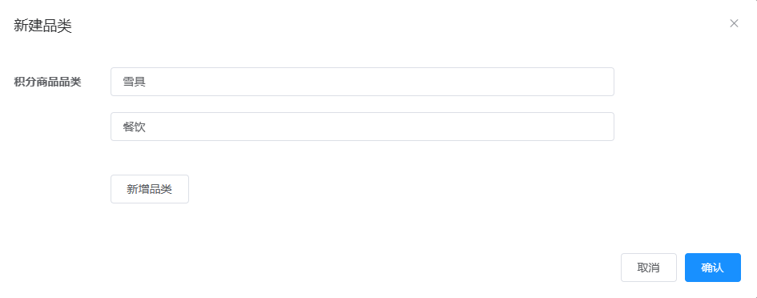
图 25

新建商品
填写商品基本信息，商品类型分为优惠券和会员卡两类，同时需要设置所需兑换积分和商品兑换个数。
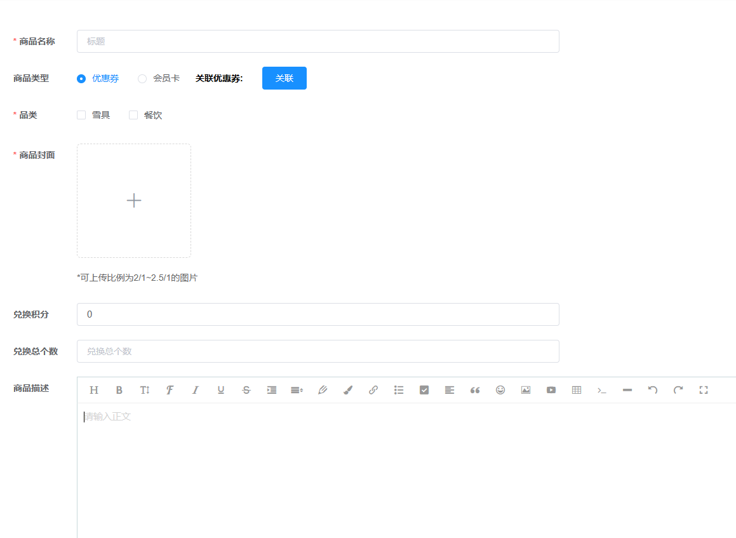
图 26

修改商品
未上架的商品可以进行修改

复制商品
可以快速复制当前商品进行复用

上架商品
商品上架后可供小程序用户兑换

删除商品
删掉当前商品

积分订单
展示积分商城所有的兑换订单

订单查询
在查询条件域输入或选择查询条件进行查询。
查询项的定义和约束如下：
基本数据 | 约束
订单ID | 模糊查询
开始/结束时间 | 下拉选择
商品名称 | 模糊查询
品类 | 下拉选择
商品类 | 下拉选择
兑换人手机号 | 模糊查询
点击“查询”按钮，则显示符合条件的积分订单信息；点击“重置”按钮，则显示全部订单。
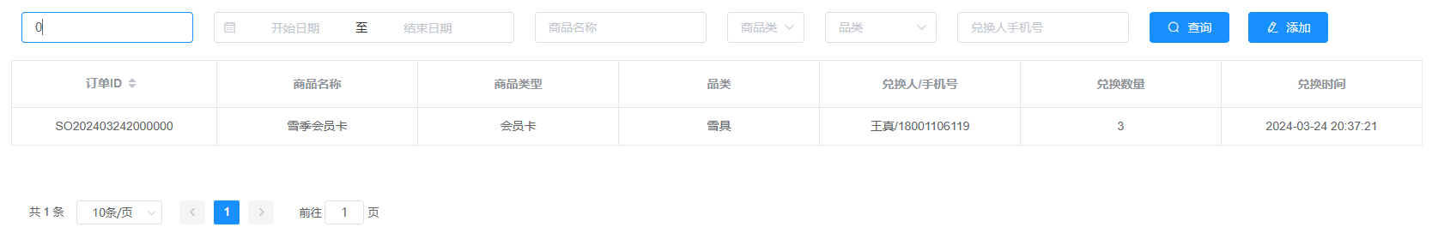
图 27

积分用户
展示所有参与积分兑换的用户

用户查询
在查询条件域输入或选择查询条件进行查询。
查询项的定义和约束如下：
基本数据 | 约束
姓名 | 模糊查询
手机号 | 模糊查询
点击“查询”按钮，则显示符合条件的用户信息；点击“重置”按钮，则显示全部用户。

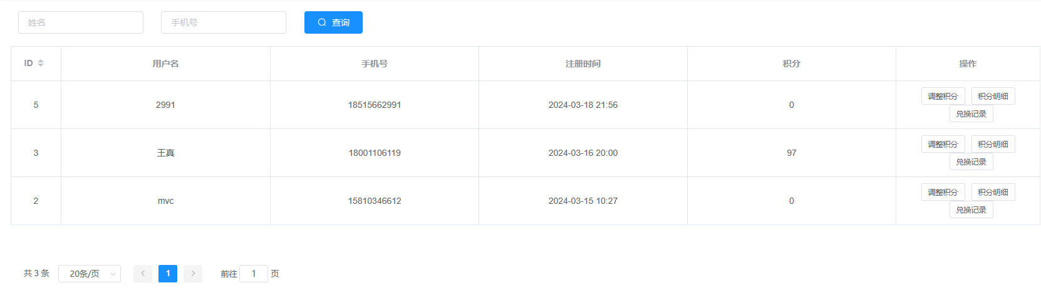
图 28

调整积分
手动调整当前用户的积分
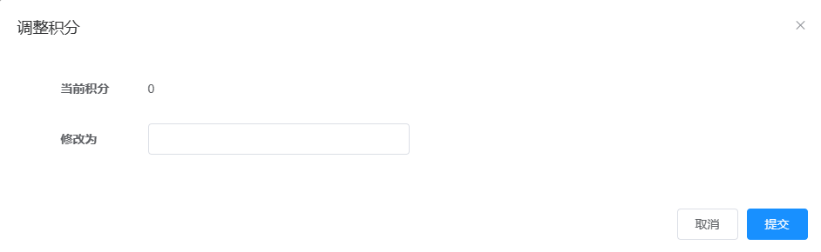
图 29

积分明细
显示当前用户获取积分的明细
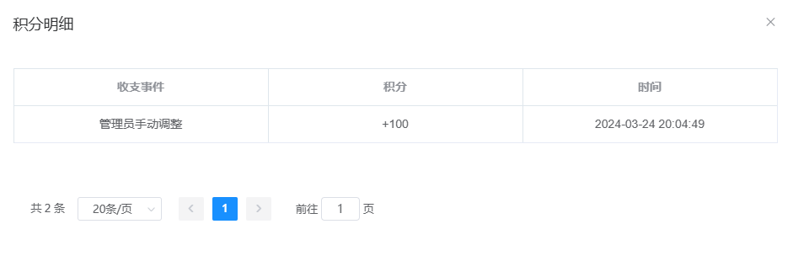
图 30

兑换记录
显示当前用户兑换积分的记录
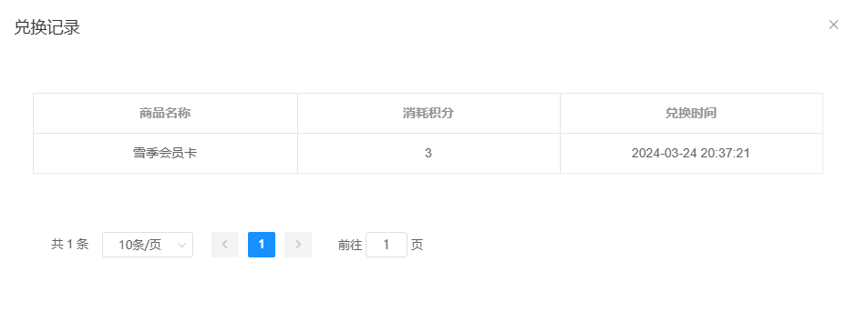
图 31

